План

1 Описание исполнительного механизма и технологического процесса его работы 2

2 Задание на курсовое проектирование 3

2.1 Кинематический анализ механизма 3

2.2 Построение нагрузочной диаграммы скорости как функции угла поворота кривошипа 9

3 Построение планов скоростей 10

4 Расчёт моментов 13

4.1 Расчёт статического момента 13

4.2 Расчёт динамического момента 14

6. Выбор муфт 18

8 Расчёт на статическую прочность выходного вала редуктора 21

Вывод 25

Список используемой литературы 26

# 1 Описание исполнительного механизма и технологического процесса его работы

В данном курсовом проекте рассматривается расчет привода подъёмно-качающегося стола. Стол предназначен для передачи слитка с одного ручья прокатного стана на другой. Слитки на стол подаются рольгангом в нижнем положении и снимаются с него в верхнем положениях. В исходное положение (нижнее) стол возвращается без слитка. Двигатель выключается до следующего поступления слитка на стол.

# 2 Задание на курсовое проектирование

## 

## 2.1 Кинематический анализ механизма

Рассчитать привод подъёмно-качающегося стола, схема которого приведена на рис. 1, нагрузочная диаграмма угловой скорости на рис. 2

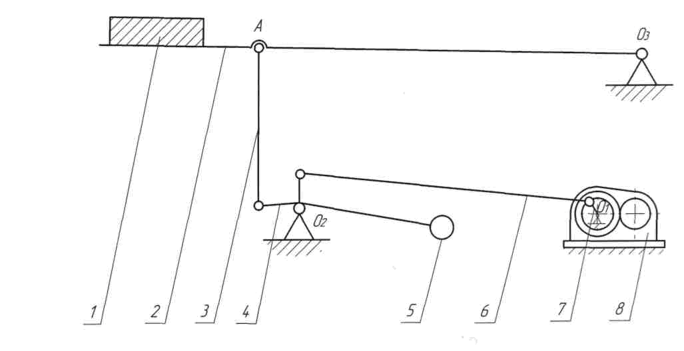

Рис. 1. Кинематическая схема подъёмно-качающегося стола:

|  |  |
| --- | --- |
| 1 - слиток;  2 - стол;  3 - штанга;  4 - трёхплечий рычаг; | 5 - контргруз;  6 -шатун;  7 - кривошип;  8 - редуктор. |

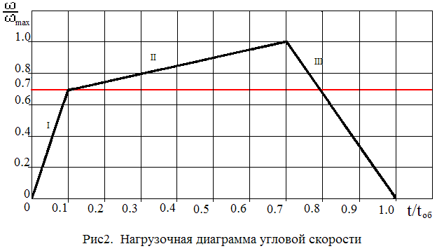

В таблице 1 приведены значения параметров для варианта 1.

Таблица 1

|  |  |  |
| --- | --- | --- |
| 1 | Вес слитка, кН, Gсл | 30 |
| 2 | Вес стола, кН, Gст | 800 |
| 3 | Вес контргруза, кН, Gгр | 208 |
| 4 | Длина слитка, м, Lсл | 2,4 |
| 5 | Расстояние ОзА, м, Lа | 8,2 |
| 6 | Длина стола, м, Lст | 10 |
| 7 | Радиус кривошипа, м, rкр | 0,35 |
| 8 | Длина шатуна, м, Lш | 3,0 |
| 9 | Радиус 1 го рычага, м, rl | 0,65 |
| 10 | Радиус 2 го рычага, м, r2 | 0,7 |
| 11 | Радиус 3 го рычага, м, r3 | 1,7 |
| 12 | Угол наклона рычагов к горизонту, град, γ | 5 |
| 13 | Число циклов в час, 1/ч, Z | 170 |
| 14 | Время работы, с, toб | 8,4 |
| 15 | Угловая скорость двигателя, рад/с, ω*дв* | 75 |

По нагрузочной диаграмме угловой скорости (рис. 2) определим:

значение угловой скорости *ω*max;

зависимость угловой скорости от угла поворота *φ* кривошипа;

вычислим передаточное число редуктора.

Разобьем нагрузочную диаграмму на участки I, II, III.

**Участок I**

Время изменяется в пределах



движение равноускоренное, угол поворота определим по формуле

, (1)

где:

*εI* – угловое ускорение *рад/с.,*

*t* – время в *с*.,

*φ* – угол поворота.

*εI* -находим из условия, что к моменту 0.1t, *ω I* = 0.7*ωmax*, Так как в начальный момент *ω= 0* поэтому *ω = ε t,* следовательно

 **(2)**

Уравнение вращательного движения на I участке примет вид

 (3)

Угол поворота *φ* на участке I к моменту 0.1*toб*

 (4)

Из выражения (3) выразим *t*.

, (5)

подставим в выражение (1) уравнение движения (5) и закон изменения угловой скорости (2), получаем

 (6)

Отсюда:

 **(7)**

**Участок** **II**

Время изменяется в пределах

,

движение равноускоренное, угловое ускорение определим по формуле

. (8)

Где:

*∆ω* – изменение скорости за весь второй участок

1 *ωma*x - 0,7 *ωma*x = 0,3*ωma*x;

*∆t* – изменение времени за весь второй участок

0,7*toб* - 0,1*toб* = 0,6*toб*.

Уравнение вращательного движения на этом участке

*φ= φо+ ωо(t-to)+ ε(t-to)2 /*2

*φо*– угол поворота в начале участка II(конец участка I),

*to*– начальный момент времени для участка II,

*ωо*– скорость вращения в начале участка II.

Подставляя все значения, получаем

*φ = 0,035ωmax* *toб+0,7 ωmax(t - 0,1toб)+ 0,5ωmax(t - 0,1toб)2/2toб* (9)

Выражение (9)

при *t=0,1toб (начало участка II)* даетзначение ***φ = 0,035ωmax* *toб***

при *t=0,7toб (конец участка II)* дает значение***φ = 0,545 ωmax* *toб***

Закон изменения скорости на участке II примет вид

(10)

Подставим значение *ω0=0,7ωmax* и  получим

(11)

Отсюда . Значение *t* подставим в выражение (9)



Из этого выражения выразим *ωII*

 (14)

**Участок** **III**

Время изменяется в пределах

,

Так как движение равнозамедленное, отрицательное угловое ускорение определим по формуле

. (15)

Где:

*∆ω* – изменение скорости за весь третий участок *∆ω = ωmax*;

*∆t* – изменение времени за весь третий участок *∆t = 1 - 0,7toб.= 0,3 toб*

Закон изменения скорости на участке III примет вид

(16)

Уравнение вращательного движения на этом участке

*φ= φо+ ωо(t-to)+ εIII (t-to)2 /*2

*φо*– угол поворота в начале участка III(конец участка II), *φ = 0,545 ωmax toб*

*to*– начальный момент времени для участка III, *to = 0,7toб*

*ωо*– скорость вращения в начале участка III- *ωо= ωmax*.

Подставляя все значения, получаем

*φ = 0,545 ωmax toб + ωmax(t - 0,7toб) - ωmax(t - 0,7toб)2/0,6toб* (17)

Выражение (17)

при *t = 0,7toб (начало участка III)* даетзначение ***φ = 0,545 ωmaxtoб***

при *t = toб (конец участка III)* дает значение

*φ= 0,545 ωmax toб+ 0,3ωmax toб - ωmax(0,09toб2)/0,6toб=****0,695ωmaxtoб***

Из выражения (16) выразим *t*

,(18)

и подставим в выражение (17). Преобразовывая, получим.



Из этого выражения выразим *ωIII*

 (18)

Значение ωmax определим из выражения (17) при *t = toб (конец участка III) φ=****0,695ωmaxtoб.*** Полный оборот *φ =* *2π* выходной вал редуктораделает за *toб=8,4с,* поэтому***ωmax= 2π/0,695toб = 1,05рад/с***

Передаточное число редуктора:



Где:

*ωдв* = 75-угловая скорость быстроходного вала редуктора, *рад/с*;

*ωmax* = 1,05-угловая скорость тихоходного (ведомого) вала редуктора, *рад/с*.

## 2.2 Построение нагрузочной диаграммы скорости как функции угла поворота кривошипа

По результатам расчётов угловой скорости и углового ускорения кривошипа строим графики *ω* = *ω* (*φ*) рис.1. и *ε = ε (φ)* рис.2. приложения 1

Диаграммы строим по результатам кинематического расчёта для двенадцати положений механизма **через 30О** и дополнительно включая точки перелома соответствующие углам поворота для *t=0,1toб* рассчитываем по формуле (4) т.е.

***φ*** *= 0,035ωmax toб = 0,035 * 1,05 * 8,4 = 0,309 рад=180*0,309 /π=****18О***

и для *t=0,7toб* рассчитываем по формуле (9) т.е.

***φ*** *= 0,545 ωmax toб=0,545*1,05*8,4 =4,807 рад = 180*4,807 /π=****276 О***

Для уточнения вида диаграммы на участке I найдем *ω* и *ε* на углах поворота ***φ = 6Ои 12О.***

*ε* и *ω* рассчитываем следующим образом:

при *0О ≤ φ ≤ 18О* расчет ведем по выражениям (2)и (7) соответственно;

при *18О < φ ≤276 О* расчет ведем по выражениям (8)и (14) соответственно;

при *276 О < φ < 360О* расчет ведем по выражениям (15)и(20) соответственно.

Результаты рассчитанные в программе Mathcad 12 (приложение 1) сведены в таблицу 2.

# 3 Построение планов скоростей

Планы скоростей строятся для двенадцати положений механизма. С помощью планов скоростей определяются скорости всех характерных точек механизма и центров весомых звеньев. Планы скоростей в приложении 2.

Рассматривая движение кривошипа, находим скорость точки ***А***. Модуль скорости точки ***А*** определяется выражением

.

Вектор *VA* скорости точки ***А*** направлен в сторону вращения кривошипа перпендикулярно этому звену. На плане скоростей вектор отображается в выбранном масштабе отрезком **[ра].**

Рассматривая движение шатуна ***АВ*** как плоское и выбирая за полюс точку ***А***, находим скорость точки ***В***

*VВ = VА+ VВА.*

При этом векторном уравнении неизвестны лишь модули векторов ***VА*** и ***VВА*** (здесь *VВА* - скорость точки ***В*** во вращательном движении звена ***ВА*** вокруг полюса ***А***), следовательно, это уравнение можно решить графически.

Отложив в масштабе вектор ***VА***(**[ра]** перпендикулярен ***ОА***), через конец этого вектора проведём прямую, перпендикулярную шатуну ***АВ***. Из точки **р** проводим прямую, перпендикулярную звену ***QB*** в пересечении этих прямых получим точку ***В***. Длины отрезков **[рв]** и **[ав]** в масштабе плана скоростей отражают скорость точки ***В*** – ***VВ*** и скорость точки ***В*** вокруг точки ***А*** - ***VВА*** соответственно.

Очевидно, .

Скорости точек ***С*** и ***Е*** отображаются на плане скоростей отрезками **[рс]** и **[ре]** соответственно и могут быть найдены аналогично предыдущему, то есть

.

Направлены ***VС*** и ***VЕ*** перпендикулярно положению плеч r2 и r3 соответственно.

Скорость ***VD*** точки ***D*** определяем графически. Для этого через точку ***С*** проводим перпендикуляр положению штанги ***СD***. Через точку ***Р*** проводим перпендикуляр к положению стола, точка пересечения прямых есть точка ***D***.



Угловая скорость 

Скорость ***VF*** центра масс стола (точка ***F***) и величина угловой скорости ωF стола определяются:

*VF = ωD |PF| где |PF|=1/2 L*ст

Модуль скорости ***Vk*** центра масс слитка (при условии, что толщиной слитка по сравнению с размерами стола можно пренебречьи слиток находится на краю стола без свисания) определяется аналогично

*VК = ωD |PК| где |PК|=L*ст- *L*сл/2

В результате построения планов скоростей для 1,2,3,4,5,6,7,8,9,10,10а,11,12 положений механизма рассчитываем скорости точек и угловые скорости стола, трёхплечего рычага и шатуна. Рассчеты проведены в программе Mathcad 12 (приложение 2) Результаты сводим в таблицу 3.

Таблица 3

|  |  |  |  |  |  |  |  |  |  |  |  |  |
| --- | --- | --- | --- | --- | --- | --- | --- | --- | --- | --- | --- | --- |
| *№*  *точки* | ***VЕ***  *м/с* | ***VF***  *м/с* | ***Vk***  *м/с* | ***ωD***  *рад/с* | ***Мст***  *кНм* | ***Jпр*103***  *кгм2* | *кгм2* | ***Мд***  *кНм* | ***М∑***  *кНм* | ε-2 *рад/с-2* | *ω-1*  *рад/с* | *φ*  *рад*,с |
| *1* | *0* | *0* | *0* | *0* | *0* | *0* | *-0,042* | *0,000* | *0,000* | *0,875* | *0* | *0* |
| *2* | *0,451* | *0,095* | *0,166* | *0,019* | *-10,940* | *9,489* | *22,945* | *9,237* | *-1,703* | *0,063* | *0,753* | *0,524* |
| *3* | *0,673* | *0,152* | *0,268* | *0,030* | *-8,652* | *19,420* | *15,573* | *7,414* | *-1,238* | *0,063* | *0,795* | *1,047* |
| *4* | *0,764* | *0,189* | *0,333* | *0,038* | *1,129* | *23,880* | *0,000* | *1,504* | *2,633* | *0,063* | *0,835* | *1,571* |
| *5* | *0,732* | *0,171* | *0,300* | *0,034* | *10,130* | *19,350* | *-21,415* | *-8,139* | *1,991* | *0,063* | *0,874* | *2,094* |
| *6* | *0,432* | *0,091* | *0,161* | *0,180* | *3,888* | *5,940* | *-18,321* | *-7,962* | *-4,074* | *0,063* | *0,910* | *2,618* |
| *7* | *0* | *0* | *0* | *0* | *0* | *0* | *0,* | *0,145* | *0,145* | *0,063* | *0,946* | *3,142* |
| *8* | *0,458* | *0,104* | *-* | *0,021* | *-3,752* | *5,881* | *19,937* | *9,647* | *5,895* | *0,063* | *0,980* | *3,665* |
| *9* | *0,785* | *0,192* | *-* | *0,038* | *-4,074* | *16,560* | *15,725* | *9,008* | *4,934* | *0,063* | *1,013* | *4,189* |
| *10* | *0,956* | *0,237* | *-* | *0,047* | *7,915* | *23,300* | *9,699* | *6,531* | *14,446* | *0,063* | *1,044* | *4,712* |
| *10а* | *0,961* | *0,239* | *-* | *0,048* | *9,311* | *23,630* | *3,143* | *-8,210* | *1,101* | *-0,417* | *1,046* | *4,817* |
| *11* | *0,785* | *0,188* | *-* | *0,038* | *14,900* | *22,820* | *-17,252* | *-16,960* | *-2,060* | *-0,417* | *0,863* | *5,236* |
| *12* | *0,307* | *0,069* | *-* | *0,014* | *12,930* | *8,220* | *-23,403* | *-9,922* | *3,008* | *-0,417* | *0,555* | *5,760* |

# 4 Расчёт моментов

## 4.1 Расчёт статического момента

Потери мощности на трение в кинематических парах учитывается с помощью КПД механизма η.

В рассматриваемом примере в механизме имеется семь кинематических пар, из них, предположим, две пары - пары трения качения (соединения кривошипа с тихоходным валом редуктора посредством дополнительного разгрузочного устройства и сединения кривошипа с шатуном), а остальное - пары трения скольжения. Тогда КПД механизма η| определяется так:

η = ηк2*ηск2*ηск2*ηск

При ηк = 0,99, а ηск=0,98. Получим **η =** 0,992 * 0,982* 0,982 * 0,98 = **0,885**.

Поскольку на механизм в рассматриваемом случае действуют лишь силы веса (стола, слитка и контргруза), то ***Мст*** определяется для 0 < φ < *π,* т.е. для тех моментов, когда слиток находится на столе, статический момент направлен против угловой скорости вращения кривошипа следующим выражением:



Для *π* < φ < 2*π*, т.е. для тех моментов, когда стол возвращается в исходное положение без слитка, статический момент направлен по угловой скорости вращения кривошипа ***Мст*** определится выражением:



По данным формулам расчет выполнен в программе Mathcad 12 (приложение 3). Результаты сводим в таблицу 3.

## 4.2 Расчёт динамического момента

Приведенный к оси кривошипа момент инерции для положений механизма 0<φ< *π,* т.е для точек 1-7 динамический момент рассчитаем по формуле



Где mгр, mст, mсл- масса груза, стола и слитка соответственно. m=G/g

При *π* <φ< 2*π,* т.е для точек 8-12



По данным формулам расчет выполнен в программе Mathcad 12 (приложение 4). Результаты сводим в таблицу 3.

По результатам расчётов строим график изменения приведённого момента инерции ***Jnp*** от угла поворота кривошипа φ.(рис.1 приложения 5).

Определение величины  (для упрощения записи в дальнейшем обозначим ) производим путём численного дифференцирования.

По графику (рис.1 приложения 5) найдем значения ***Jnp*** промежуточных значений (середина каждого участка) и сведём в таблицу 4 значение ***Jnp*** рассчитываемых и промежуточных точек.  определяем по формуле центрального дифференцирования

.

Точку ***10а*** находим методом левого дифференцирования. 

Таблица 4

|  |  |  |  |
| --- | --- | --- | --- |
| *№*  *точки* | ***φ***  *рад* | ***Jпр*103***  *кгм2* | ***\*103***  *кгм2* |
| *1* | *0* | *0* | *-0,042* |
| *1ц* | *0.262* | *2.400* | *18,109* |
| *2* | *0.524* | *9.489* | *22,945* |
| *2ц* | *0.785* | *14.400* | *18,989* |
| *3* | *1.047* | *19.420* | *15,573* |
| *3ц* | *1.309* | *22.560* | *8,511* |
| *4* | *1.571* | *23.880* | *0,000* |
| *4ц* | *1.833* | *22.560* | *-8,662* |
| *5* | *2.094* | *19.350* | *-21,415* |
| *5ц* | *2.356* | *11.360* | *-25,592* |
| *6* | *2.618* | *5.940* | *-18,321* |
| *6ц* | *2.88* | *1.760* | *-11,336* |
| *7* | *3.142* | *0* | *0,000* |
| *7ц* | *3.403* | *1.760* | *11,245* |
| *8* | *3.665* | *5.881* | *19,237* |
| *8ц* | *3.927* | *11.840* | *20,380* |
| *9* | *4.189* | *16.560* | *15,725* |
| *9ц* | *4.451* | *20.080* | *12,887* |
| *10* | *4.712* | *23.300* | *9,699* |
| *10а* | *4.817* | *23.630* | *3,143* |
| *10ц* | *4.974* | *23.440* | *-1,933* |
| *11* | *5.236* | *22.820* | *-17,252* |
| *11ц* | *5.498* | *14.400* | *-27,863* |
| *12* | *5.76* | *8.220* | *-23,403* |
| *12ц* | *6.021* | *2.160* | *1,427* |
| *1* | *6.283* | *0* | *-0,042* |

Значения рассчитываемых точек внесем в таблицу 3.

Динамический момент ***Мд***, ***М∑***, рассчитаем с помощью табличного редактора Microsoft Office Excel 2007. В нем же построим графики ***Мст***, ***Мд***, ***М∑*** от *φ* рис 3*.*

Динамический момент ***Мд*** рассчитываем по формуле



Сумма моментов ***М∑ = Мст***\****Мд***

Полученные значения заносим в таблицу 3.

**5 Выбор редуктора**

Для выбора редуктора, кроме величин ***М∑*** и ***U***, необходимо знать наибольшее значение мощности.

Максимальное значение мощности, которую необходимо снять с тихоходного вала редуктора, находится из выражения

***Nt***= ***М∑max*** * *ω*

***М∑max -*** максимальный суммарный момент на тихоходном валу редуктора =***14,446кНм*** в точке ***10***

*ω****max-*** угловая скорость в точке ***10***= ***1,044рад/с***

***Nt***=***14,446*1,044=15,08 кВт***

Мощность на быстроходном валу редуктора ***Nб*** с учётом коэффициента полезного действия редуктора ***ηр = 0,955***.

***Nб = Nt /ηр = 15,08/0,955 = 15,8 кВт.***

Итак, для выбора редуктора имеются следующие данные

***U = 71,428;***

***Nб = 15,8 кВт;***

***ωдв = 75рад/с.***

Далее по таблице [1] стр.162 находим соответствующий тип редуктора с максимально близкими характеристиками – ЦСН-55-II со следующими характеристиками:

***U = 79,5;***

***Nб = 29 кВт;***

***ωдв = 78,5рад/с.***

Редуктор представляет собой трехступенчатую зубчатую передачу. На верхней части корпуса имеется кольцевой выступ для установки стойки, на которую крепится фланцевый электродвигатель.

# 6. Выбор муфт

Редуктор имеет посадочное место под электродвигатель, муфту на быстроходный вал редуктора не применяем.

На тихоходный вал имеем:

***Ǿ = 170 мм.***

***М∑max =14,446 кН*м***

***max M = М∑max /G=14,446/9,8 = 1474 кгс*м***

На основании этих данных выбираем муфту ***МЗП*** для диаметров до 180 мм ***М = 5000 кгс*м*** [3].

**7 Расчёт шпоночного соединения**

Шпоночное соединение тихоходного вала с муфтой.

Расчёт ведём исходя из условия возможного смятия шпонки.

Размеры шпоночного паза *190* х *22* х *45*(*мм*) [1].

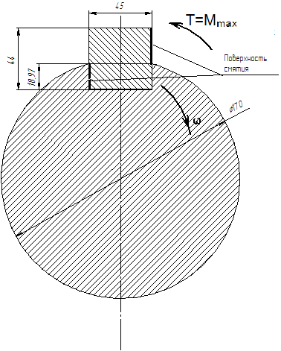

Рис. 4. Эскиз вала со шпонкой

Расчет на смятие



Где:

***D=170*** - диаметр вала, ***мм***;

***h=44*** - высота шпонки, ***мм***;

***[σ]см*** = - допускаемое напряжение (для поверхностей с твёрдостью 270...330 НВ), ***кгсмм2***;(250×106 Па)

***Мmax=Мред=29кВт*** (шпонку рассчитаем на максимальную мощность редуктора).

Отсюда ***l*** шпонки



Из стандартного ряда выбираем длину шпонки:{...50,55,60,65,…}.

*l* = 65 *мм*.

# 8 Расчёт на статическую прочность выходного вала редуктора

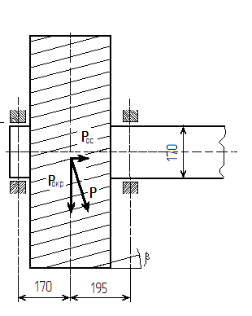

Рис. 5. Эскиз вала с действующими нагрузками

Делительный диаметр колеса ***D***



***М*** – модуль зубчатого зацепления - 11мм;

***Z*** – число зубьев - 80;

***β*** – угол наклона зубьев - 16о15`.

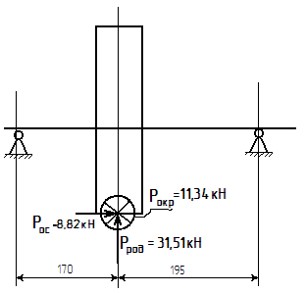

Рис. 6 Расчетная схема выходного вала



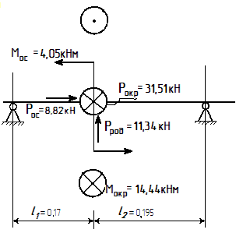

Рис. 7 Действующие усилия на оси вала



Расчет реакции опор

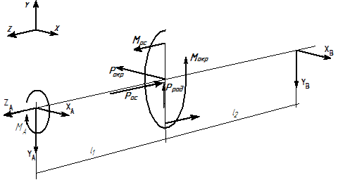



В расчетах на прочность влияние нормальной силы ***ZA***не учитываем.

Построение епюр

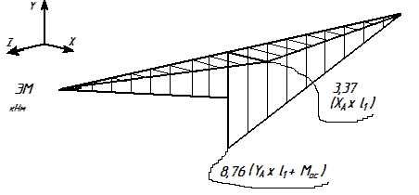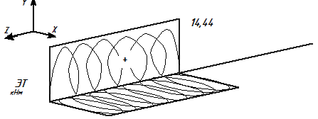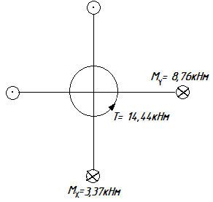

Силы в опасном сечении

Проверим выполнение условия статичной прочности.

Формула эквивалентного момента по III гипотезе прочности.





где 



Допускаемое напряжение для материала вала, [σ] =*125 МПа*;

***[σ]эквШ = 36 МПа < [σ] = 125 МПа***.

Условие статической прочности соблюдается.

# Вывод

В данной работе рассмотрен способ передачи слитков при помощи подъёмно-качающегося стола. Проведено кинематическое и динамическое исследование механизма. Проведён выбор редуктора, расчёт шпоночного паза, а также расчёт вала по допускаемым напряжениям по III теории прочности.

# Список используемой литературы

1 Краузе Г.Н., Кутилин Н.Д., Сацко С.А.. Редукторы, справочное пособие. - М. - Л.: Машиностроение, 1965.

2 Гузенков П.Г. Детали машин. - М.: Высшая школа, 1975.

3 Поляков В.С. Барбаш И.Д.Муфты Л.: Машиностроение, 1973.

4 Борисов A.M., Кислюк В.А., Левитов С.Д. Методическое пособие к курсовому проекту по общему курсу электропривода. Челябинск: ЧПИ, 1972.

5 Васильев В.Э. и др. Справочные таблицы по деталям машин. Т.1,2,3. 1966.

6 Чернавский С.А. и др. Проектирование механических передач, М.: Машиностроение, 1974.

7 Гузенков П.Г. Краткий справочник к расчётам деталей машин. М.: Высшая школа, 1964.

8 Зеленов А.Б. и др. Расчёты на прочность в машиностроении. T.I-III. М.: Машгиз, 1959.

9 Чернин И.М. и др. Расчёты деталей машин. Минск, 1978.